პროექტი

საქართველოს მთავრობის
განკარგულება N
2020 წლის ქ. თბილისი

სს „საქართველოს სახელმწიფო ელექტროსისტემის“ ფინანსური რესტრუქტურიზაციის გეგმისა და სს „საქართველოს სახელმწიფო ელექტროსისტემის“ სავალუტო რისკის შემცირების სტრატეგიის მოწონების შესახებ

- მოწონებულ იქნეს სს „საქართველოს სახელმწიფო ელექტროსისტემის“ ფინანსური რესტრუქტურიზაციის გეგმა“ (დანართი N1) და სს „საქართველოს სახელმწიფო ელექტროსისტემის“ სავალუტო რისკის შემცირების სტრატეგია (დანართი N2).
- დაევალოს საქართველოს ფინანსთა სამინისტროს, თავისი კომპეტენციის ფარგლებში, უზრუნველყოს სათანადო ქმედებების განხორციელება ამ განკარგულების პირველი პუნქტით გათვალისწინებული გეგმისა და სტრატეგიის შესრულების მიზნით.

პრემიერ-მინისტრი გიორგი გახარია

დანართი N1

სს „საქართველოს სახელმწიფო ელექტროსისტემის“
ფინანსური რესტრუქტურიზაციის გეგმა

ა. წინაპირობა

- სს „საქართველოს სახელმწიფო ელექტროსისტემა“ (შემდგომში სსე ან „კომპანია“) არის საქართველოს სახელმწიფო საკუთრებაში მყოფი ელექტროენერგიის გადამცემი და სადისპეტჩერო კომპანია. მისი საქმიანობა რეგულირდება „საქართველოს ენერგეტიკისა და წყალმომარაგების მარეგულირებელი ეროვნული კომისიის“ მიერ (სემეკი). კომპანიის ფინანსური მდგრადობად ამოკიდებულია რეგულირებად ტარიფებზე.

- 2008 წლის ნოემბერში, რეაბილიტაციის გეგმის ამოქმედების შემდეგ, სსე-მ მნიშვნელოვანი ინვესტიციები განახორციელა ქსელის სარეაბილიტაციო საქმიანობაში, ენერგოუსაფრთხოებისა და სანდოობის ამაღლებაში.

- შემოსავლების და მოგების ზრდა აღემატება რეაბილიტაციის გეგმას, ხოლო ინვესტიციები, რომლის დიდი ნაწილი მიღებულია გარე დაფინანსებით (სესხის სახით), მნიშვნელოვნად აჭარბებს პროგნოზს.

- გეგმის მიხედვით განსაზღვრულ ქსელის სარეაბილიტაციო სამუშაოებში მიღწეულია მნიშვნელოვანი პროგრესი, თუმცა, სსე-ს შვილობილი კომპანიის შპს „ენერგოტრანსის“ ფინანსურმა სირთულეებმა ეჭვქვეშ დააყენა ამავე კომპანიის ფინანსური მდგრადობა და უარყოფითად იმოქმედა სსე-ს კონსოლიდირებულ ბალანსზე.

- შპს „ენერგოტრანსის“ ბალანსზე ირიცხება სამხრეთ საქართველოში მდებარე ქვესადგური და ელექტროგადამცემი ხაზები, რომელთაგან ერთ-ერთი უკავშირდება თურქეთის ენერგოსისტემას და აძლიერებს ეროვნული ქსელის სტაბილურობას, უზრუნველყოფს ელექტროენერგიის ექსპორტს, იმპორტსა და ტრანზიტს. ტრანზიტისა და ექსპორტის შემოსავლები მნიშვნელოვნად ჩამორჩება გეგმიურს. ამასთანავე, კომპანიის აქტივების დიდი ნაწილი არ მონაწილეობს ტარიფის გაანგარიშებაში, რაც ამცირებს მის შემოსავალს. გაცვლითი კურსის გაუარესებამ, შემოსავლის მოსალოდნელზე მცირე ზრდის მაჩვენებელმა და გაუფასურებით გამოწვეულმა ზარალმა შპს „ენერგოტრანსი“ გადახდისუუნარო საწარმოდ აქცია. 2017 წლის ბოლოს ვალდებულებები აღემატებოდა აქტივებს, დაირღვა სესხის კოვენანტი, არ დაიფარა ხელშეკრულებით გათვალისწინებული თანხები, რისი დაფარვის ვალდებულებაც, აღნიშნულ შემთხვევაში, საქართველოს ფინანსთა სამინისტროს დაეკისრა.

- ყოველივე ზემოთქმულის გამო, სსე-მ და საქართველოს ფინანსთა სამინისტრომ შეიმუშავეს აღნიშნული სსე-ს ფინანსური რესტრუქტურიზაციის გეგმა. რესტრუქტურიზაციის გეგმა, დაეხმარება კომპანიას გააჯანსაღოს კომპანიის ფინანსური მდგომარეობა, შეინარჩუნოს გრძელვადიანი მომგებიანობა, შემცირდეს ფულადი სახსრების და მოგების არაპროგნოზირებადობის ხარისხი და გაიზარდოს კაპიტალთან, მათ შორის კერძო კაპიტალთან, წვდომის შესაძლებლობა.

ბ. ფინანსური რესტრუქტურიზაციის სცენარები

მიზანი:
- სსე-ს ფინანსური მდგრადობის უზრუნველსაყოფად საქართველოს მთავრობა მნიშვნელოვან რეფორმებს ატარებს. ამ მიზნით შემუშავდა სსე-ს ფინანსური რესტრუქტურიზაციის გეგმა.
- ფინანსური რესტრუქტურიზაციის გეგმა მომზადებულია სსე-ს ფინანსური მდგომარეობის ანალიზზე დაყრდნობით.
- საქართველოს ფინანსთა სამინისტრომ გააანალიზა სსე-ს საქმიანობა, მათ შორის სსე-ს მიერ მომზადებული სცენარები (დანართი A).
- საქართველოს ფინანსთა სამინისტრო ადასტურებს, რომ დაგეგმილი სცენარი 2 (დანართი A) არის ყველაზე შესაფერისი, ეროვნული ვალუტის (ლარის) გაუფასურების შესაბამისად ძირითადი ვალუტების (აშშ დოლარი და ევრო) და სსე-ს საოპერაციო საქმიანობასთან მიმართებაში (ტარიფები, შემოსავლები და ხარჯები).
- სსე-ს ფინანსური მდგრადობის მისაღწევად, საქართველოს ფინანსთა სამინისტრო იღებს ვალდებულებას დაადგინოს კორპორაციული მიზნები სსე-სთვის 2021-2022 წლებში, ლიკვიდურობის კოეფიციენტისა და სესხის საკუთარ კაპიტალთან შეფარდების კოეფიციენტის სახით შემდეგნაირად:
ა) ლიკვიდურობის კოეფიციენტი – 1-ზე მეტი, 2022 წლის ბოლოსათვის;
ბ) სესხის საკუთარ კაპიტალთან შეფარდების კოეფიციენტი - 4.5-ზე ნაკლები, 2021 წელს;
გ) სესხის საკუთარ კაპიტალთან შეფარდების კოეფიციენტი - 3-ზე ნაკლები, 2022 წელს.

- აღნიშნული კოეფიციენტები 2019 წლის მდგომარეობით შემდეგნაირად გამოიყურება: ლიკვიდურობის კოეფიციენტი - 0.3, ხოლო სესხის საკუთარ კაპიტალთან შეფარდების კოეფიციენტი უარყოფითია და -11.1-ს შეადგენს.

- აღნიშნული ფინანსური რესტრუქტურიზაციის გეგმის შესაბამისად, საქართველოს ფინანსთა სამინისტრო იღებს ვალდებულებას, სსე-ს სესხებიდან განახორციელოს სესხის ჩანაცვლება კომპანიის კაპიტალში იმგვარად, რომ უზრუნველყოს ამ დანართის მე-11 პუნქტის „ა“, „ბ“ და „გ“ ქვეპუნქტებში მოყვანილი პარამეტრების დაცვა. კონკრეტულად, წლების მიხედვით, სესხის ჩანაცვლება კომპანიის კაპიტალში, განხორციელდება შესაბამისი წლების ბოლოსათვის მომზადებული კომპანიის წინასწარი ფინანსური უწყისების შესაბამისად, რომლებიც მომზადებული უნდა იყოს ფინანსური აღრიცხვის საერთაშორისო სტანდარტების შესაბამისად და დადასტურებული - გარე/დამოუკიდებელი აუდიტორის მიერ.

- ამ დანართის მე-9 პუნქტის მიზნებისათვის, საქართველოს ფინანსთა სამინისტრო იღებს ვალდებულებას, ყოველწლიურად მონიტორინგი გაუწიოს და გააანალიზოს კომპანიის წლიური შედეგები აუდიტორული დასკვნების შესაბამისად.

- საქართველოს ფინანსთა სამინისტრო იღებს ვალდებულებას განათავსოს კომპანიის ქვემოთ ჩამოთვლილი ინფორმაცია საკუთარ ვებ-გვერდზე:

ა. სსე-ს ფინანსური აღრიცხვის საერთაშორისო სტანდარტებით მომზადებული წინასწარი ფინანსური უწყისები, რომელიც გადამოწმებული იქნება დამოუკიდებელი აუდიტორის მიერ;
ბ. სსე-ს ლიკვიდურობისა და სესხის საკუთარ კაპიტალთან შეფარდების კოეფიციენტები;
გ. საქართველოს ფინანსთა სამინისტროს მიერ, განსახორციელებელი/განხორციელებული სესხის საკუთარ კაპიტალში გადასატანი თანხის მოცულობა.

დანართი A. სსე-ს ფინანსური მდგომარეობის პროგნოზი და სცენარების ანალიზი

ზემოთ ჩამოთვლილი მიზნებისთვის კომპანიის ფინანსურ მდგომარეობასთან დაკავშირებით შემუშავდა სამი სცენარი:

სცენარი 1.
სცენარი გვიჩვენებს სიტუაციას, სადაც საბაზრო გარემო არ განიცდის არსებით ცვლილებებს. კერძოდ, გაცვლითი კურსი რჩება დღევანდელ დონეზე. ამასთან, არ იცვლება შპს „ენერგოტრანსის“ ტარიფები და შემოსავლები.

ქვემოთ მოცემულია კონსოლიდირებული ფინანსური ანგარიშგებები სცენარი 1-ისთვის:
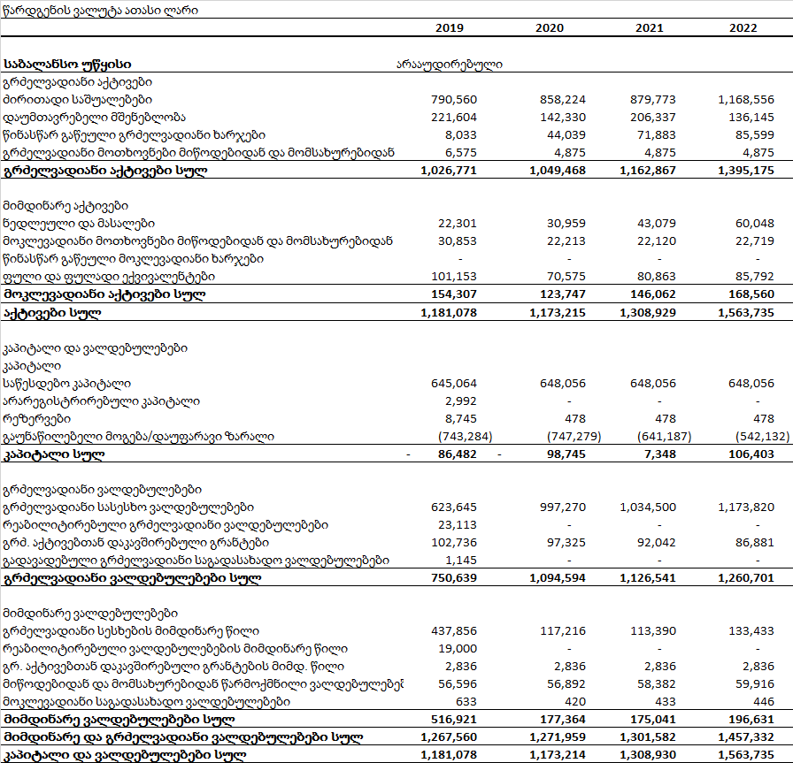

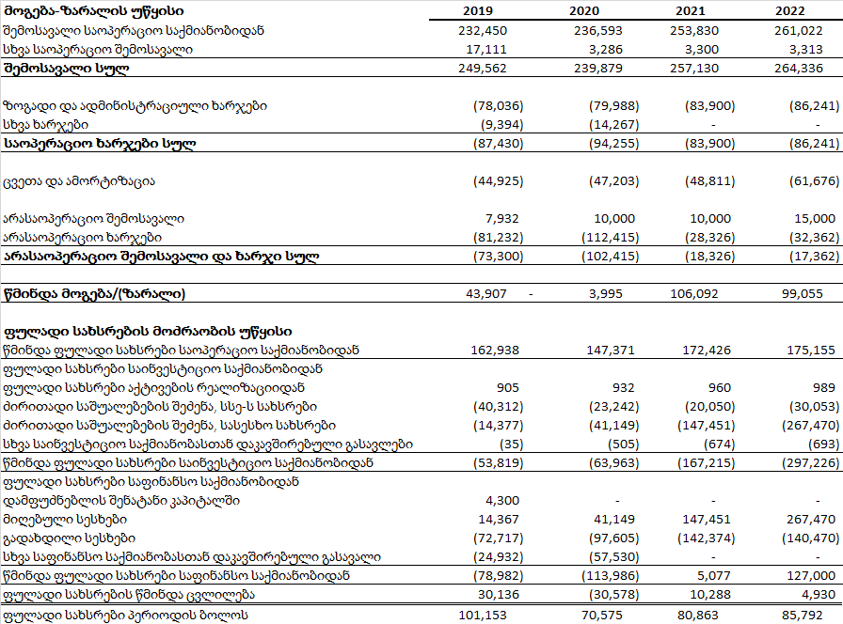
სცენარი 1-ში წარმოდგენილი ფინანსური ანგარიშგების ფინანსური მაჩვენებლები მოცემულია ქვემოთ მოყვანილ ცხრილში:
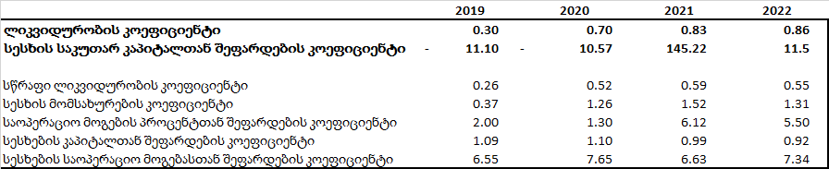
სცენარი 1-ის დასკვნა:
- ლიკვიდურობის კოეფიციენტი ვერ აღწევს მიზნობრივ ნიშნულს;
- იმისათვის რომ 2022 წელს სესხის საკუთარ კაპიტალთან შეფარდების კოეფიციენტმა მიაღწიოს მიზნობრივ მაჩვენებელს (რაც 3-ზე ნაკლებია) 2020 წელს საჭიროა 225 მილიონი ლარის სესხის ჩანაცვლება საკუთარი კაპიტალით. შესაბამისად, სესხის საკუთარ კაპიტალთან შეფარდების კოეფიციენტი შეადგენს 6.49, 3.62 და 3.0 - 2020-2022 წლებში.

სცენარი 2.
სცენარი გვიჩვენებს სიტუაციას, სადაც გაცვლითი კურსი რჩება დღევანდელ დონეზე. ამასთან, იცვლება „ენერგოტრანსის“ ტარიფები და შემოსავლები.

ქვემოთ მოცემულია კონსოლიდირებული ფინანსური ანგარიშგებები სცენარი 2-ისთვის:
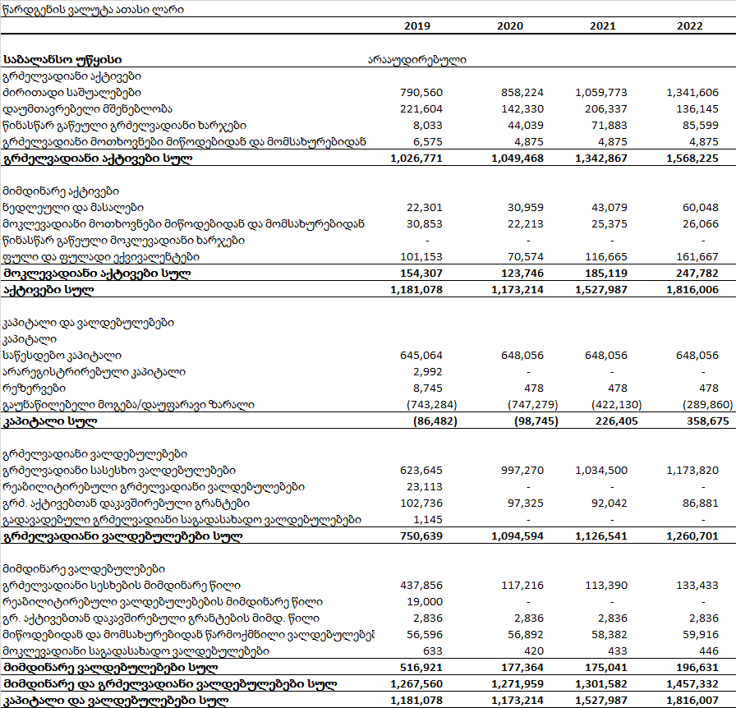

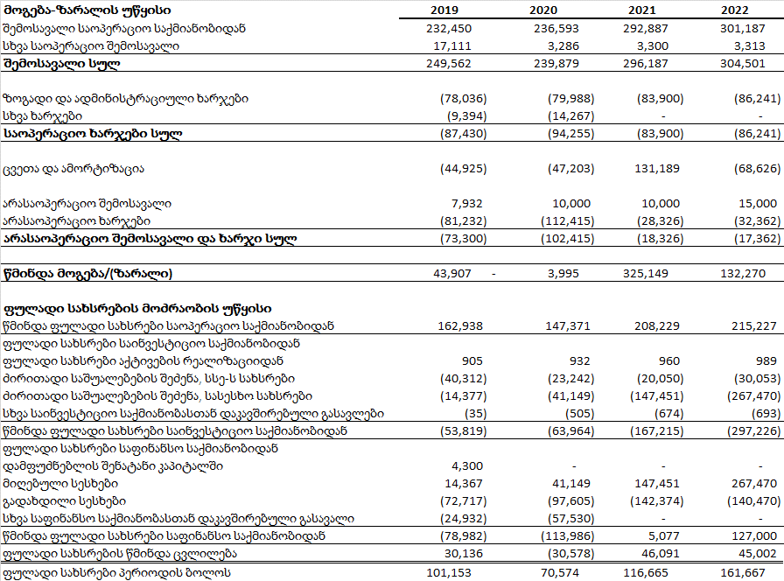
სცენარი 2-ში წარმოდგენილი ფინანსური ანგარიშგების ფინანსური მაჩვენებლები მოცემულია ქვემოთ მოყვანილ ცხრილში:
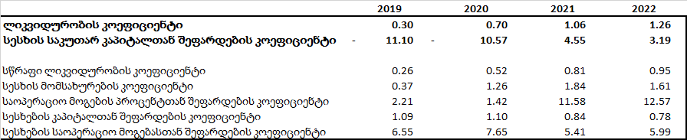
სცენარი 2-ის დასკვნა:
- ლიკვიდურობის კოეფიციენტი აღწევს მიზნობრივ ნიშნულს 2022 წლისთვის (მეტია 1.0-ზე);
- იმისათვის რომ 2022 წელს სესხის საკუთარ კაპიტალთან შეფარდების კოეფიციენტმა მიაღწიოს მიზნობრივ მაჩვენებელს (რაც 3-ზე ნაკლებია) საჭიროა 20 მილიონი ლარის სესხის ჩანაცვლება საკუთარი კაპიტალით. შესაბამისად, სესხის საკუთარ კაპიტალთან შეფარდების კოეფიციენტი 2021-2022 წლებში შეადგენს 4.1 და 2.97-ს.

სცენარი 3.

ამ სცენარის მიხედვით, 2020 წლის ბოლოს ლარი გაუფასურდება 15%-ით და იზრდება შპს „ენერგოტრანსის“ ტარიფები.
ქვემოთ მოცემულია კონსოლიდირებული ფინანსური ანგარიშგებები სცენარი 3-ისთვის:
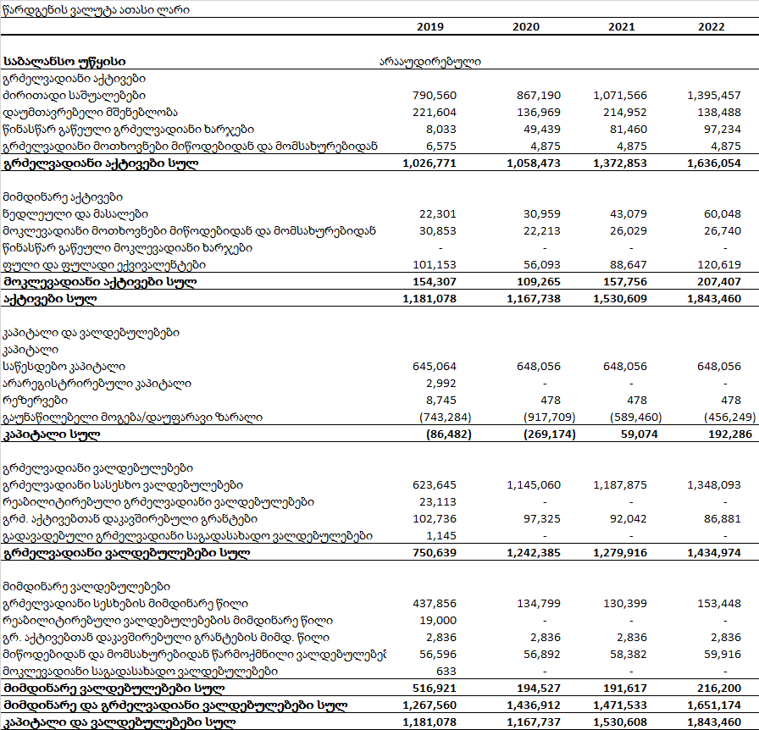

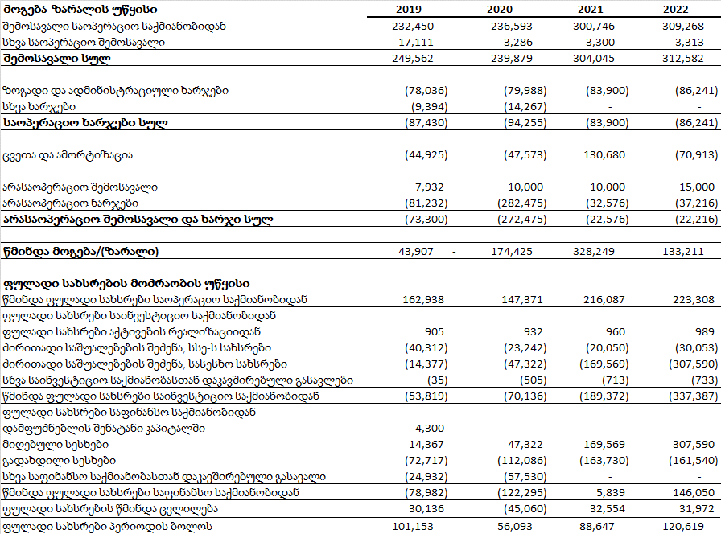
სცენარი 3-ში წარმოდგენილი ფინანსური ანგარიშგების ფინანსური მაჩვენებლები მოცემულია ქვემოთ მოყვანილ ცხრილში:
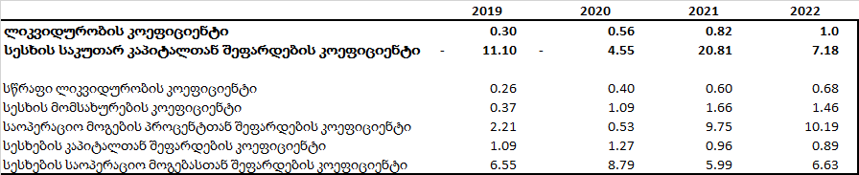
სცენარი 3-ის დასკვნა:
- ლიკვიდურობის კოეფიციენტი აღწევს მიზნობრივ ნიშნულს 2022 ფინანსური წლისთვის;
- იმისათვის, რომ 2022 წელს სესხის საკუთარ კაპიტალთან შეფარდების კოეფიციენტმა მიაღწიოს მიზნობრივ მაჩვენებელს (რაც 3-ზე ნაკლებია) საჭიროა 205 მილიონი ლარის სესხის ჩანაცვლება საკუთარი კაპიტალით. შესაბამისად, სესხის საკუთარ კაპიტალთან შეფარდების კოეფიციენტი უარყოფითი ციფრია 2020 წლისთვის, ხოლო 3.88 და 2.96 - 2021-2022 წლებში.

დასკვნა
ქვემოთ მოცემულია სესხის საკუთარი კაპიტალით ჩანაცვლების სცენარების შემაჯამებელი ცხრილი. ანალიზი გვიჩვენებს, რომ ყველაზე მცირე ოდენობის, 20 მილიონი ლარის სესხის ჩანაცვლებაა საჭირო მე-2 სცენარის მიხედვით და ლიკვიდურობის კოეფიციენტიც მიზნობრივ ნიშნულზე (1.0-ზე) მეტია.
 | 2020 – 2022
სცენარი 1 | 225 მილიონი ლარი
სცენარი 2 | 20 მილიონი ლარი
სცენარი 3 | 205 მილიონი ლარი

დასკვნა/გადაწყვეტილება:
საქართველოს ფინანსთა სამინისტრომ გააანალიზა აღნიშნულ დოკუმენტში წარმოდგენილი სამივე სცენარი და მიიჩნევს, რომ მეორე სცენარში გაკეთებული დაშვებები ყველაზე რეალისტურია და აძლევს სსე-ს საშუალებას მიაღწიოს დასახულ მიზნებს. აღნიშნული დაშვება გულისხმობს შპს „ენერგოტრანსის“ ტარიფის გაზრდასა და ლარის გაცვლითი კურსის დღევანდელ ნიშნულზე (2020 წლის აპრილის გაცვლითი კურსი) შენარჩუნებას.
საქართველოს ფინანსთა სამინისტრო იღებს ვალდებულებას, სსე-ს სესხებიდან განახორციელოს სესხის ჩანაცვლება კომპანიის კაპიტალში იმგვარად, რომ უზრუნველყოს წლების მიხედვით კომპანიის ქვემოთ მოყვანილი მიზნობრივი მაჩვენებლების მიღწევა:
- ლიკვიდურობის კოეფიციენტი: არანაკლებ 1.0-სა – 2022 დასრულებული წლისათვის;
- სესხის საკუთარ კაპიტალთან შეფარდების კოეფიციენტი: არაუმეტეს 4.5 – 2021 დასრულებული წლისათვის;
- სესხის საკუთარ კაპიტალთან შეფარდების კოეფიციენტი: არაუმეტეს 3.0 – 2022 დასრულებული წლისათვის.

დანართი N2

სს „საქართველოს სახელმწიფო ელექტროსისტემის“
სავალუტო რისკის შემცირების სტრატეგია

ა. სავალუტო რისკის გავლენა სსე-ზე

    - 2018 წლის სექტემბრის მდგომარეობით, საქართველოს მთავრობის მთლიანი ვალი შეადგენდა 16.5 მლრდ. ლარს, დაახლოებით, მშპ-ს 43%-ს. აღნიშნული თანხის 80% (13.4 მლრდ. ლარი) წარმოადგენდა საგარეო ვალს. სსე-ის ვალი (დაახლოებით 1 მლრდ. ლარი) შეადგენს საგარეო ვალის დაახლოებით 8%-ს. სსე-ის ვალი ნომინირებულია აშშ დოლარსა და ევროში. საქართველოს გადამცემი ქსელის განვითარების 10 წლიანი გეგმის თანახმად, სსე-ის მენეჯმენტი გეგმავს დამატებით, დაახლოებით 1.1 მლრდ. ლარის ინვესტირებას გადამცემ ინფრასტრუქტურაში. ინვესტიციების მნიშვნელოვანი ნაწილის განხორციელება იგეგმება 2023 წლამდე. საქართველოს ფინანსთა სამინისტროს მიერ სსე-ისთვის სესხების გამოყოფის პრაქტიკის გათვალისწინებით, მოსალოდნელია ფინანსთა სამინისტროს ვალის და სავალუტო რისკის გაზრდა. აღნიშნული, კი ეწინააღმდეგება ფინანსთა სამინისტროს მიერ დეკლარირებულ, საგარეო ვალის შემცირების და ქვეყნის შიდა რესურსების გამოყენების სტრატეგიას.

    - სსე-ის მიერ მოზიდული სასესხო ვალდებულებები ნომინირებულია აშშ დოლარსა და ევროში, ხოლო შემოსავალს, კომპანია იღებს ეროვნულ ვალუტაში. აღნიშნული გარემოება წარმოშობს მნიშვნელოვან სავალუტო რისკს, რაც განაპირობებს მოგებისა და ფულადი სახსრების მაჩვენებლების ცვალებადობას. 2009-2017 წლებში, ლარის 42 პროცენტიანმა გაუფასურებამ აშშ დოლარისა და ევროს მიმართ, სსე-ის მიაყენა 260 მლნ. ლარის ოდენობის ზარალი. სსე-ის დაფინანსების საჭიროებიდან გამომდინარე, მომავალშიც, მოსალოდნელია ფინანსთა სამინისტროს ვალის მაჩვენებლის და სავალუტო რისკის გაზრდა. ამჟამად, სსე არ ახორციელებს სავალუტო რისკის დაზღვევას (ჰეჯირებას) და ასევე, არ იღებს არავითარ რეკომენდაციას აღნიშნულ საკითხთან დაკავშირებით, არც ფინანსთა სამინისტროსგან და არც სხვა, რომელიმე კრედიტორისგან. შესაბამისად, სავალუტო რისკის მართვის გეგმის განხორციელება საშუალებას მისცემს ფინანსთა სამინისტროს, უზრუნველყოს ეფექტიანი ზედამხედველობა სსე-ის სასესხო ვალდებულებებსა და კაპიტალის სტრუქტურაზე. შედეგად, შემცირდება როგორც სსე-ის მოგებისა და ფულადი სახსრების ცვალებადობის ხარისხი, ასევე, სავალუტო რისკის გავლენა ფინანსთა სამინისტროზე.

ბ. საქართველოს ფინანსთა სამინისტროს მიერ შემუშავებული სავალუტო რისკის შემცირების გეგმა

    - სსე-ის სავალუტო რისკის შემცირების გეგმა სრულად შეესაბამება საქართველოს ფინანსთა სამინისტროს სახელმწიფო ვალის მართვის სტრატეგიას. გეგმის განხორციელება ხელს შეუწყობს სსე-ის მენეჯმენტისა და სამეთვალყურეო საბჭოს მიერ დასაბუთებული საინვესტიციო გადაწყვეტილებების მიღებას, უკუგებისა და რისკების გათვალისწინებით.

    - 2018 წლის ბოლოს, სსე-ის გრძელვადიანი სასესხო ვალდებულებების - 1.035 მლრდ. ლარის, 75% ნომინირებული იყო ევროში, ხოლო 25% - აშშ დოლარში. კომპანიამ, აღნიშნული სასესხო ვალდებულებების დაახლოებით 50% უნდა დაფაროს 2025 წლამდე. შესაბამისად, მომდევნო 6 წლის მანძილზე, 50%-ით შემცირდება სავალუტო რისკის გავლენა სსე-ზე. მიუხედავად ამისა, სსე გეგმავს 1 მლრდ. ლარზე მეტი ოდენობის ფინანსური სახსრების ინვესტირებას გადამცემ ინფრასტრუქტურაში. საინვესტიციო თანხის მნიშვნელოვანი ნაწილის - 750-800 მლნ. ლარის მოზიდვა იგეგმება სესხის სახით. აღნიშნული გარემოების გათვალისწინებით, სსე-ისთვის ახალი სესხების მოზიდვისას, სავალუტო რისკის შესამცირებლად, ფინანსთა სამინისტრო პრიორიტეტს მიანიჭებს ეროვნულ ვალუტას. სასესხო კაპიტალის მოზიდვა შესაძლოა განხორციელდეს ფინანსთა სამინისტროს მიერ ლარში ნომინირებული სახელმწიფო ობლიგაციების გამოშვების და მოზიდული სახსრების სსე-ისთვის გადასესხების გზით. ასევე, სსე-ის მიერ კომერციული ბანკებიდან სესხების მოზიდვის ან საკუთარი, ლარში ნომინირებული ობლიგაციების გამოშვების საშუალებით. შესაძლოა განხილული იქნას სხვა გზებიც.

    - სსე-ის მომავალი საინვესტიციო საქმიანობის დაფინანსება ლარში ნომინირებული სესხებით, სრულად შეესაბამება ფინანსთა სამინისტროს სესხის მართვის სტარტეგიის მე-7 თავში ჩამოყალიბებულ მიზნებს საგარეო ვალის და მასთან დაკავშირებული სავალუტო რისკის შემცირების შესახებ. ფინანსთა სამინისტროს მიზანია საშინაო ვალის წილის გაზრდა 2018 წელს არსებული 18.7 პროცენტიანი ნიშნულიდან, 2021 წლისთვის 20 პროცენტიან ნიშნულამდე, ხოლო გრძელვადიან პერიოდში - 35 პროცენტიან ნიშნულამდე.

    - საქართველოს ფინანსთა სამინისტროს ფისკალური რისკების მართვის სამმართველო, საკუთარი უფლებამოსილების ფარგლებში, განახორციელებს სსე-ის ლიკვიდურობის, სესხების გადახდის გეგმა-გრაფიკის და კაპიტალური ხარჯების ზედამხედველობას. ასევე, განიხილავს კომპანიის ფინანსურ გეგმებს, რისკების მართვის პრაქტიკასა და რისკების შემცირების ღონისძიებებს. ფინანსთა სამინისტრო მონაწილეობას მიიღებს სსე-ის სამეთვალყურეო საბჭოს მიერ საინვესტიციო პროექტების განხილვის პროცესში, რათა უზრუნველყოს რაციონალური საინვესტიციო მიდგომების არსებობა. აღნიშნული გულისხმობს საინვესტიციო პროექტების, ასევე, დაფინანსების სტრუქტურის უკუგებისა და რისკების დაბალანსებას. დამატებით, ფინანსთა სამინისტრო მოთხოვს სსე-ს კვარტალური ფინანსური უწყისების წარდგენას; ლიკვიდურობისა და გადახდისუნარიანობის მაჩვენებლების, ასევე, სასესხო ვალდებულებების (ე.წ. „კოვენანტების“) შესრულებას. სსე-ის საჯაროობის ამაღლება, ასევე, საინვესტიციო და დაფინანსების საკითხებში მონაწილეობა, საშუალებას მისცემს ფინანსთა სამინისტროს, შეზღუდოს სსე-ის მიერ სასესხო ვალდებულებების გაზრდის მცდელობა, წინასწარ შეთანხმებული მაჩვენებლების ჯეროვნად შეუსრულებლობის შემთხვევაში.

    - ფინანსთა სამინისტრო გეგმავს სავალუტო რისკის დამატებით შემცირებას სსე-ისთვის საკუთარი კაპიტალის მოზიდვით, რაც განხორციელდება აქციების პირველადი საჯარო შეთავაზების საშუალებით. დამატებითი კაპიტალი კი, ფინანსთა სამინისტროს დაუხმარებლად, უზრუნველყოფს სსე-ეს საჭირო ფინანსური რესურსით. ასევე, გაძლიერდება კორპორაციული ზედამხედველობის ხარისხი, ხოლო სახელმწიფო შეძლებს სსე-ში განხორციელებული ინვესტიციების მონეტიზაციას. ინვესტორების მოსაზიდად აუცილებელია სსე-ის ფინანსური მდგრადობის ამაღლება და შესაფერისი საბაზრო პირობების არსებობა. ამ მიზნით, ფინანსთა სამინისტრო, პერიოდულად განიხილავს საკუთარი კაპიტალის მოზიდვის შესაძლებლობას. მოსალოდნელია, რომ დროთა განმავლობაში, სსე შეიძენს ფინანსური მდგრადობის მაღალ ხარისხს და შეძლებს აღნიშნულის დემონსტრირებას ფინანსური ბაზრებისთვის. ასევე, დროთა განმავლობაში, გაიზრდება კომპანიის ღირებულება და შესაბამისად, სახელმწიფოს წილის ღირებულებაც სსე-ში. აქციების პირველადი საჯარო შეთავაზება განხორციელდება სსე-ის აქციონერთან კონსულტაციის შედეგად.

გ. დანერგვა

    - სავალუტო რისკის შემცირების ღონისძიებები განხორციელდება ერთდროულად, ვინაიდან აღნიშნული ღონისძიებები ურთიერთდაკავშირებულია და ხასიათდება სინერგიის ეფექტით. ეროვნულ ვალუტაში დაფინანსების მოზიდვა და სსე-ის ფინანსური მდგომარეობის აქტიური მონიტორინგი დააჩქარებს სსე-ის ფინანსური მდგრადობის გაუმჯობესების და საკუთარი კაპიტალის მოზიდვის პროცესს. შედეგად, ფინანსთა სამინისტრო გათავისუფლდება სსე-ისთვის ფინანსური დახმარების გაწევის ვალდებულებისგან, რაც თავის მხრივ, გამოათავისუფლებს საქართველოს ფინანსთა სამინისტროს სახსრებს და შეამცირებს ქვეყნის ფისკალურ რისკს.

